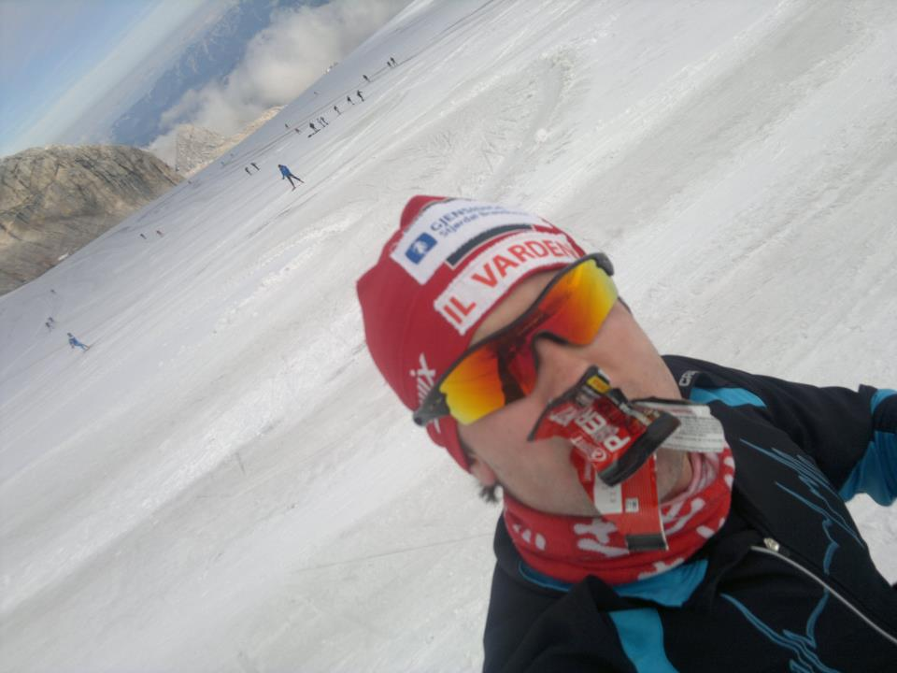
Navn: Truls Torvik
Født: 04 Januar 1994
Favoritt skirenn: Terråkrennet, riktignok ikke deltatt ennå…
Favoritt plass å gå på ski: Tjønnvolltjønnrunden
Favoritt stilart: Klassisk
Beste skiopplevelse: Åsguttenrennet som 12-13åring når jeg vant mitt første kretsrenn med 1 sekund
Beste økt: Rolig langtur i finvær med god form
Favoritt intervall: Kopperåøkta
Verste intervall: alt med drag under 2 minutt
Sterkeste side: Evne til å omstille meg
Du må dra nesten alene på vinterens viktigste skirenn og kan ta med en person, hvem blir det: Rocky Balboa

Enten - eller
Forkjølelse eller strekk: Forkjølelse
Gips på armen eller på foten: Armen
Telemark eller alpint: Alpint
Skøyting eller klassisk: Skøyting
Feste smøring eller staking: Festesmørning
Kebab eller burger: Kebab
Kombinert eller orientering: Orientering

Motto:
Det var en gang en tysker, en svenske og en norske som skulle sparke noen ting gjennom ei ku. Tyskeren skjøt en vanlig ball, men norsken nikka den unna. Svensken skjøt en murstein, men den spente Norsken bort. Så tok norsken en liten vanlig stein og skaut gjennom hodet på tyskeren, så gjennom kua og fjøset… No er den ferdig. - Gaute Iversen om livet og det å sparke ting

